Муниципальное дошкольное образовательное учреждении

детский сад общеразвивающего вида № 16 «Солнышко»

Исследовательский проект

«Проращиваем фасоль»

Выполнили дети
Старшей группы «Улыбка»

Научный руководитель: воспитатели
Грибкова Ольга Валентиновна

Название: «Проращиваем фасоль на окне»
Вид проекта: исследовательско-познавательный
Продолжительность проекта: долгосрочный (1 апреля 2019 – 30 апреля 2019)
Участники исследовательской деятельности: все ребята старшей группы №4 (воспитатели Грибкова Ольга Валентиновна).
Актуальность исследовательской деятельности:
Данная работа направлена на развитие поисково-познавательной деятельности детей, которая дает ребенку возможность экспериментировать, синтезировать полученные знания, развивать познавательную и творческую активность, самостоятельность.
У детей в силу их возраста, бедный объем знаний в области естественно - научных представлений, и они затрудняются в установлении взаимосвязи в живой и неживой природе. Решением проблемы, может стать исследовательско- познавательный проект, суть которого – показать на практике как прорастают бобовые, как за растениями ухаживать, и дать знания о том, что нужно растению, для того что бы оно благополучно развивалось.
Поэтому при разработке данного проекта использовали метод организованного и контролируемого детского экспериментирования в индивидуальной и коллективной деятельности детей.
Работа построена на принципах развивающего обучения и направлена:
• на формирование у ребёнка практических умений и навыков;
• на интеллектуальное, эстетическое, речевое развитие;
• на стремление к самостоятельной работе;
Объект исследования: семена фасоли
Предмет исследования: условия прорастания семян и роста растений.
Цель проекта:
1 Выяснить, какие условия нужны для прорастания семян и хорошего развития семени фасоли.
2 Провести наблюдение за ростом и развитием фасоли.

Задачи проекта:
Образовательные:
1. Дать первоначальные представления о жизни растений, их структуре.
2. Формировать у детей интерес к познавательной деятельности, с помощью наблюдений активизировать словарный запас.
Развивающие:
1. Способствовать развитию межличностных отношений
2. Развивать память, логическое мышление, воображение, творческие способности.
3. Предоставить возможность практического опыта детей.
Воспитательные:
1. Воспитывать сознательное отношение к труду.
2. Воспитывать разумное, бережное отношение к природе.
Предполагаемый результат:
• доказательство того, что факторы неживой природы оказывают влияние на организм;
• формирование практических умений в выращивании культурных растений;
• формирование умения ухаживать за культурными растениями, используя полученные знания;
• формирование умений наблюдать, сравнивать, обобщать, делать выводы,.
• воспитание эмоционального, бережного отношения к окружающей природе.
К концу исследования воспитанники должны знать:
- основные правила ухода за вьющимися растениями
- значение фасоли как продукта питания;
Должны уметь:
- выполнять наблюдения за ростом и развитием фасоли;
- анализировать и делать выводы по своим наблюдениям.
Продукт исследовательской деятельности:
Создание презентации «Как вырастить?»
Основной механизм реализации проекта:

Проведение серии регулярных занятий, наблюдений естественно - научного цикла.
Предлагаемая форма работы обеспечивает личностно – ориентированное взаимодействие взрослого с ребенком, создавая особую атмосферу, которая позволит каждому ребенку реализовать свою познавательную активность. Практическая значимость: в данном исследовании заключается в том, что на примере опытов происходит формирование представлений о росте и развитии растений.
Экологическая составляющая исследования: формирование осознанно правильного отношения к объектам живой природы (растениям)

ПОДГОТОВИТЕЛЬНЫЙ ЭТАП
Осуществление проекта начала с объявления о том, что будем проводить вместе исследование так, как это делают взрослые ученые. Объяснила детям, что их задача внимательно следить за изменениями, которые происходят с фасолью.
Начала проводить беседы «Что такое фасоль», «Фасоль как продукт питания», «Что нужно для того что бы фасоль проросла и выросла»
Результаты исследований мы проговариваем, с помощью наблюдений анализируем и делаем вывод.
Ход занятия:
Много видов есть фасоли,
И растёт она на поле
Или поверху плетётся,
Где придётся, как придётся.
Хорошо, когда на грядке
Она будет вкусной, сладкой
В винегретах и салатах,
Витаминами богатых.
А огромные бобы
Любят люди, как грибы
Выращивание растений и наблюдение за ними- очень увлекательно и познавательно.

Фасоль- растение семейства Бобовых, имеет около 200 видов, но только 97 из них съедобные. Большинство разновидностей ядовито в сыром виде. Поэтому перед тем как съесть фасоль необходимо замачивать её в воде, а далее варить не менее 10 минут. Фасоль выращивают из-за плодов и семян — а некоторые виды также из-за цветов.
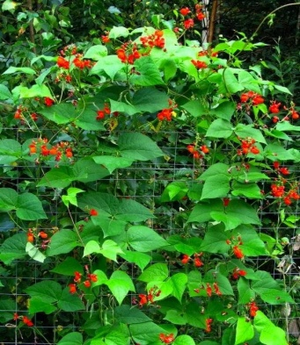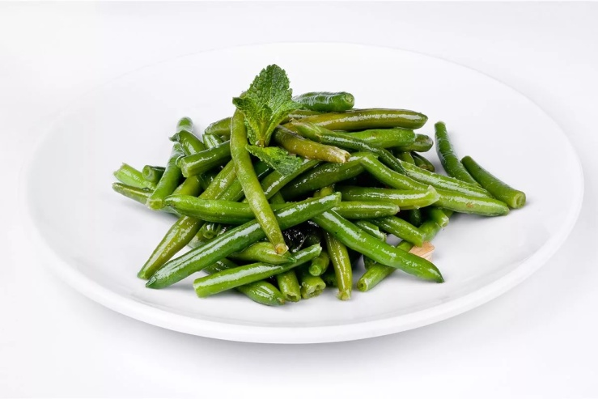

ОСНОВНОЙ ЭТАП (исследовательский)
Работа по реализации проекта осуществлялась в одном направлении:
• работа воспитателя с детьми;
После обсуждения с детьми последовательности работы подготовила необходимый материал и оборудование для исследований.
Моей задачей было сформировать представления о растениях и об их жизнедеятельности.
Изучались такие вопросы как:
- Живая и неживая природа
- Что относится к живой природе и основные отличия от неживой?
- Что необходимо растению для роста?
- Строение растений, рост и развитие.

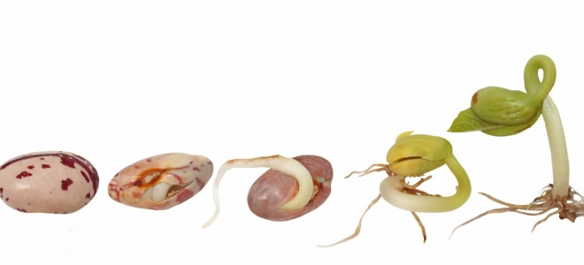
На этом этапе практической исследовательской деятельности – дети наблюдали, поливали и подвязывали растение.
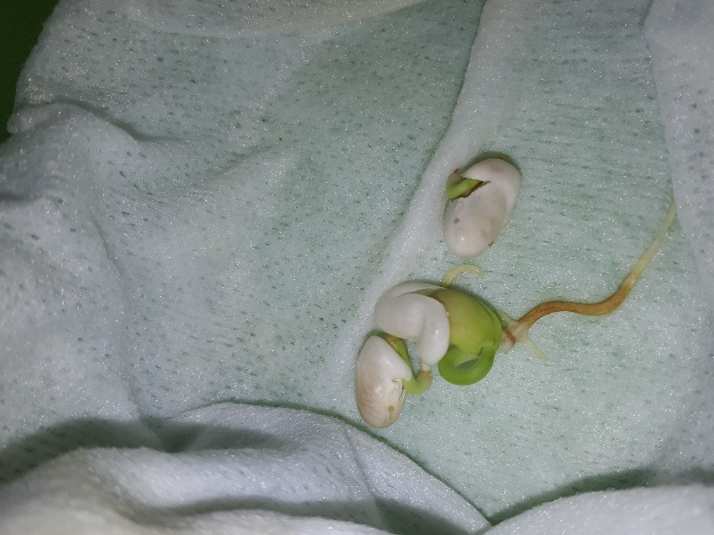
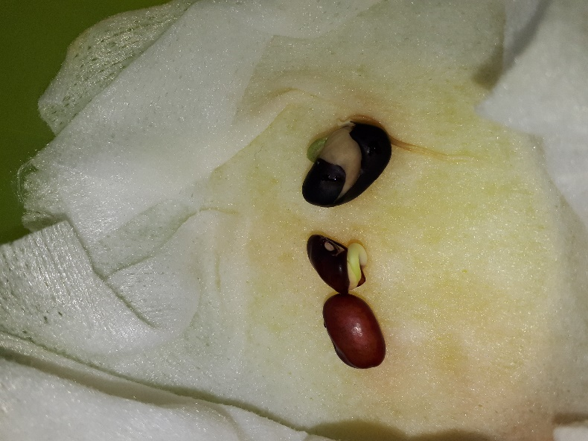

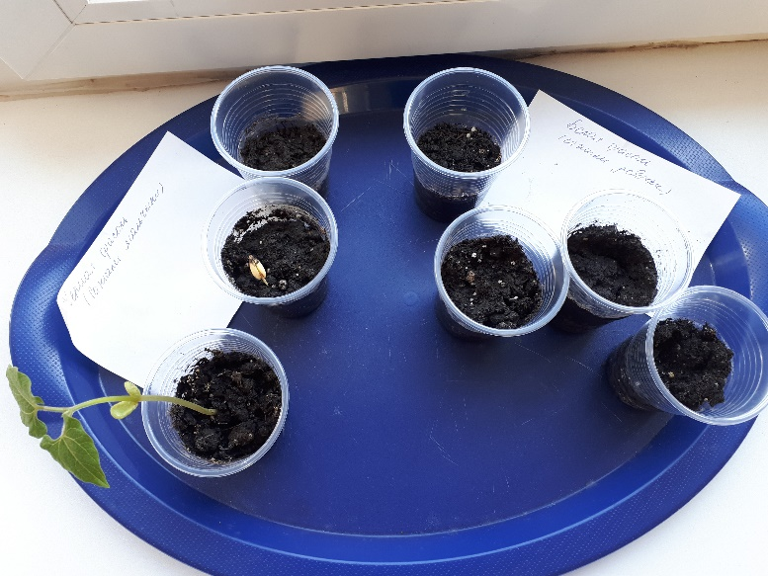
После проведенного исследования дети рассказывали о своих новых открытиях, формулировали вывод по результатам эксперимента.
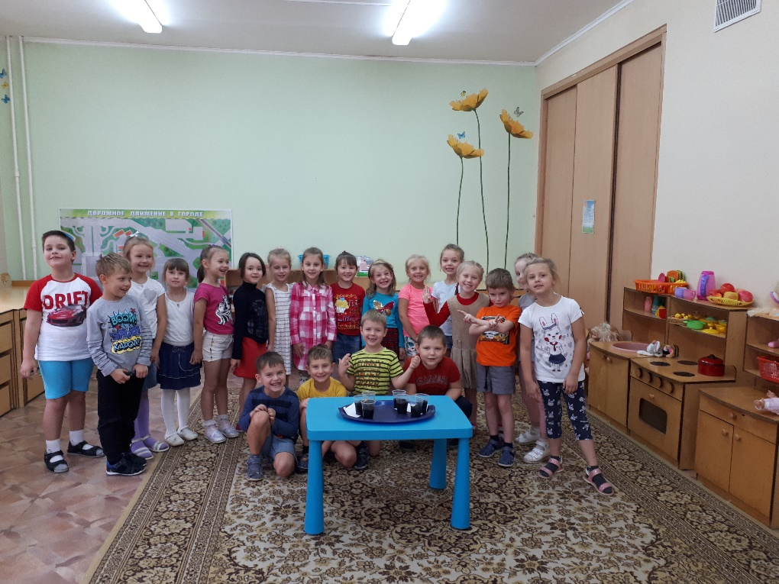
Проговаривалось:
Что я взяла сначала? Что делала? Какие действия произвела? Что получилось в результате?
Дети отвечали на вопросы, делали выводы.
ЗАКЛЮЧИТЕЛЬНЫЙ ЭТАП
Продуктом исследовательской деятельности стала презентация: «Как вырастить фасоль?» с результатами нашей исследовательской работы.
Ребята рассказали на заключительном занятии о результатах проделанной работе, о своих впечатлениях.

Главный итог этой работы – педагогический. Ребенок, наблюдая за исследованием, был полностью заинтересован экспериментальной работой, получил первые практические знания.
Список литературы.
1 Сказка «Фасоль», автор Сергей С.
2 Английская народная сказка «Джек и бобовый стебель»
3 Фатьянов В. И. Горох, фасоль и бобы. - 2001.
4 Шайкин В. Г. Огород у дома. – М. ; Нива России, 1993
Интернет-источники:
1. Стихи про фасоль

ФАСОЛЬ (СКАЗКА)
В тёмном чулане, в самом углу, стоял старый, пыльный мешок с фасолью. Стоял он там уже очень давно, и все фасоленки, которые жили в нём, успели перезнакомиться.
Фасоленки болтали, не умолкая о всякой всячине, и потому, если присмотреться, то можно заметить, как мешок шевелится и шуршит!
В мешке было темно, сухо и очень пыльно, но фасоленки не обращали на это никакого внимания. Они совсем забыли то, что когда-то росли на грядке, грелись в лучах ласкового солнышка и умывались тёплым дождиком. Они и вспоминать даже не хотели, им в мешке было тихо и спокойно, можно было ничего не делать, даже не умываться!
Сейчас они обсуждают то ,что мыши прогрызли в их мешке маленькую дырочку, и каждую ночь уносили из него одну, а то и две фасоленки! Фасоленки были сильно возмущены этим, ведь они считали мешок только своим! Им меньше всего хотелось, каких то перемен, они хотели только отдыхать, ничего не делать и болтать о всякой всячине.
Только одной фасоленке, той, которая лежала в самом низу у стенки мешка, было жаль своих подруг. Она грустила и всегда молчала.
Скажу тебе по секрету, что она никогда не улыбалась, и не смеялась, с тех пор, как попала в мешок. Иногда она даже тихо-тихо плакала, так было ей грустно и одиноко! Грустила она от того, что никак не могла забыть ласковое солнышко, тёплый дождик, весёлый ветерок и ту грядку, где когда-то ей было так хорошо! Она смотрела между ниток мешка, и очень хотела разглядеть хоть маленький лучик, так любимого ей, солнышка. Но вокруг было темно. В те редкие минуты, когда в чулане зажигали свет, видно было лишь другие, такие же пыльные, серые мешки, как и тот в котором она лежала. От этого фасоленки становилось ещё грустнее, и она плакала тайком от своих сестёр. Плакала фасоленка, уткнувшись в пыльную стенку мешка, и порой так долго, что мешок намокал от её слёз. Она ещё не знала, что от влажной стенки мешка у неё появился очень маленький росточек! Росточек никогда не видел солнышка и поэтому был слабеньким и совсем беленьким.
Росточек очень любил и жален свою грустную маму-фасоленку, а она заботилась о нём и рассказывала ему о солнышке, о зелёной грядке, о том, как весело раскачиваться на веточке вместе с тёплым ветерком! Росточек внимательно слушал свою маму-фасоленку и незаметно рос. Он бы уже почти с маму, - тоненький, белый росточек! Они очень любили друг друга, и вместе мечтали о солнышке!
И вот, однажды, открылась дверь, в чулан вошёл человек, поднял мешок с фасолью
и куда-то понёс. Фасоленки перепугались и замолчали. Они молча ждали что же с ними будет? Человек был голоден, он принёс фасоль на кухню, чтобы сварить себе фасолевый суп. Когда человек высыпал фасоль из мешка, то ему сразу попалась на глаза фасоленка с росточком. Человек улыбнулся, положил её к себе на ладонь, и стал рассматривать.
Фасоленка с росточком очень испугались и закрыли глаза от страха
-Надо же – сказал человек. – Без солнца, в тёмном мешке, без воды фасоль пустила росток! Из целого мешка всего одна единственная! Она наверное очень любила

солнышко, отнесу я её на грядку, пусть растёт!
Человек отнёс её на грядку, посадил в тёплую, мягкую и влажную землю. Светило солнышко, дул тёплый весёлый ветерок, и всё было точь-в-точь, как рассказывала фасоленка своему расточку! Всё было как тогда, когда фасоленка была совсем ещё маленькая!
Из мамы-фасоленки и её сыночка-росточка потом вырос фасолевый куст, на котором было много весёлых маленьких фасоленок !
Ребята, любая, даже самая заветная мечта обязательно сбудется! Нужно только уметь ждать, верить, любить и жить!

Джек и бобовый стебель (английская народная сказка)
Жила давным-давно одна бедная вдова, и был у нее единственный сын Джек да корова по кличке Белянка. Корова давала молоко, и мать продавала его на базаре - с этого и жили. Но однажды Белянка перестала давать молоко.
- Как же мы будем жить дальше? - сокрушалась мать ежеминутно.
- Я попытаюсь найти какую-нибудь работу, - сказал Джек.
- Да ты уже пробовал, только никто тебя не берет, - отвечала сердито мать. - Нет, наверное, придется продать нашу корову и на эти деньги открыть лавку.
- Что ж, пусть так и будет, - согласился Джек. - Сегодня как раз базарный день, и я быстро продам Белянку.
Взял Джек в руки повод и повел корову на базар. Но не успел пройти и половину пути, как повстречался с чудным старичком.
- Доброе утро, Джек! - поздоровался старичок.
- И тебе доброго утра! - ответил Джек, а про себя подумал: "Откуда старик знает, как меня зовут?".
- Куда путь держишь? - спросил Джека старичок.
- На базар, корову продавать.
- Видать, ты только на это и годишься! - посмеялся старичок. - А ответь, сколько нужно бобов, чтобы получилось пять?
- Ровно по два в каждой руке да один у тебя во рту! - ответил Джек.
- Угадал! - воскликнул старичок. - Смотри-ка, вот они эти самые бобы! - и старичок вытащил из кармана горстку каких-то необыкновенных бобов. - Давай с тобой меняться - тебе бобы, мне корова!
- Проходи-ка мимо! - рассердился Джек.

- Да ты не знаешь, что это за бобы, - сказал старичок. - Посади их вечером, и к утру они вырастут до самого неба.
- Неужели?! - удивился Джек.
- Так оно и будет! А если нет - заберешь свою корову обратно.
- Ладно! - согласился Джек: отдал старику корову, а бобы сунул в карман.
Повернул Джек назад и поплелся домой.
- Наконец-то ты вернулся, Джек! - обрадовалась мать, увидев сына.
- Я вижу, коровы с тобой нет, значит, ты ее продал. Сколько же тебе за нее заплатили?
- Ни за что не угадаешь! - ответил Джек. - Посмотри вот на эти бобы? Они волшебные. Если посадить их вечером, то...
- Как?! - вскричала мать Джека. - Ты отдал мою любимую Белянку за горсточку каких-то бобов? За что господь наказывает меня! Дайка мне эти бобы! - С этими словами мать схватила бобы и выбросила их в окно. - Отправляйся спать! Сегодня ты ужина не получишь!
Поднялся Джек наверх в свою комнатушку и лег спать, так и не поужинав.
Вскоре он заснул.
Наутро, когда Джек проснулся и подошел к окну, он увидел, что бобы, которые мать вечером выбросила из окна в сад, проросли. Огромный стебель все тянулся и тянулся вверх, пока не дорос до самых облаков. Значит, старичок-то правду сказал, и бобы эти на самом деле волшебные!
Бобовый стебель вырос возле самого окна. Джек распахнул его, прыгнул на стебель и полез вверх, как по канату. И все лез, лез, лез, лез, пока не добрался до самого неба. Там он увидел длинную и широкую дорогу. Джек ступил на эту дорогу и пошел по ней. Шел он долго и пришел к высокому-превысокому дому. А у порога этого дома стояла высокая-превысокая женщина.
Джек очень вежливо поздоровался с ней, а потом добавил:
- Будьте так добры, дайте мне, пожалуйста, чего-нибудь поесть! Джек ведь лег спать без ужина и теперь был очень голоден.
- Поесть захотелось? - спросила высокая-превысокая женщина. - Уходи отсюда поскорее, если не хочешь, чтобы тебя самого съели! Мой муж людоед, и самое его любимое блюдо - это мальчики, изжаренные на вертеле. Убирайся, пока цел, а то он скоро вернется домой.
- Сударыня, дайте мне, пожалуйста, чего-нибудь поесть! - продолжал твердить свое Джек. - У меня со вчерашнего утра не было во рту ни кусочка, и я так голоден, что мне все равно: поджарят меня или я с голоду умру.

Жена людоеда была женщиной вообще-то доброй. Она отвела Джека на кухню и дала ему хлеба с сыром и молока. Но не успел Джек съесть и кусочек, как вдруг весь дом затрясся от чьих-то шагов.
- О, Боже! Это мой муж вернулся! - ахнула высокая-превысокая женщина. - Ну-ка, полезай скорей сюда!
И только она успела затолкать Джека в печь, как вошел сам великан-людоед.
Он был так огромен, что казалось, будто в дом ввалилась целая гора. На поясе у него висели три теленка. Людоед отвязал их, подал жене и сказал:
- А ну-ка, поджарь мне это на завтрак! - Затем он понюхал воздух и спросил: - А чем это здесь пахнет?
- А разве здесь чем-то пахнет? - удивилась жена людоеда. - Тебе показалось. Вероятно, это еще пахнет тем мальчиком, что приготовила я тебе вчера на обед. Поди-ка лучше умойся да переоденься, а я тем временем займусь твоим завтраком.
Людоед вышел из комнаты. Джек хотел было вылезти из печи и убежать, но жена людоеда его остановила.
- He высовывайся, а то он может тебя заменить, - сказала она. - После завтрака мой муж обычно ложится отдыхать. Когда он уснет, ты сможешь уйти.
Людоед поел, потом подошел к огромному сундуку, достал из него два мешка с золотом и сел за стол пересчитывать деньги. Наконец его сморил сон, людоед захрапел, да так, что весь дом содрогнулся.
Джек потихоньку вылез из печи, подошел неслышно к людоеду, схватил один мешок с золотом и стремглав кинулся к бобовому стеблю. Скинул мешок вниз, а сам начал спускаться по стеблю. Он очень торопился, боясь, как бы не проснулся людоед. Наконец Джек оказался у своего дома.
Он рассказал матери все, что с ним произошло, протянул ей мешок с золотом и промолвил:
- Так прав я был насчет бобов? Как видно, они в самом деле волшебные!
Джек с матерью какое-то время жили на деньги, что были в мешке. Но однажды мешок оказался пуст, и Джек решил снова влезть на верхушку бобового стебля.
Как-то раз проснулся он утром пораньше и стал карабкаться по стеблю. Он лез и лез, пока не очутился на уже знакомой дороге. Шагая по ней, добрался до высокого-превысокого дома. Как и в прошлый раз, у порога стояла высокая-превысокая женщина.
Джек поздоровался с ней и как ни в чем не бывало попросил:
- Дайте мне, пожалуйста, чего-нибудь поесть!

- Уходи скорей отсюда! - ответила жена людоеда. - Не то мой муж вернется и съест тебя.
Но Джек так настойчиво повторял свою просьбу, что жене людоеда, которая была вообще-то доброй женщиной, не оставалось ничего другого, как впустить мальчика в дом и дать ему поесть.
Джек нарочно жевал медленно. Он хотел дождаться, когда людоед явится домой. Наконец послышались шаги людоеда, и людоедша опять спрятала Джека в печь.
Потом все было, как в прошлый раз: людоед вошел, спросил: "Чем это здесь пахнет?" и, позавтракав, приказал жене:
- Принеси-ка мне курицу, что несется золотыми яйцами!
Великанша принесла, а людоед приказал курице нестись, и та снесла золотое яйцо. Потом людоед захрапел.
Тогда Джек потихоньку вылез из печи, схватил золотую курицу и бросился наутек. Но тут курица закудахтала и разбудила людоеда.
- Эй, жена, что ты делаешь с моей золотой курочкой! - вскричал он.
Эти слова Джек услышал, когда был уже далеко от дома людоеда. Он стрелой бросился к бобовому стеблю и слетел по нему вниз. Придя домой, Джек показал матери курицу и приказал:
- Несись!
И курица тут же снесла золотое яичко.
Каждый раз, когда Джек приказывал ей нестись, курица приносила по золотому яичку.
Но Джеку и этого было мало. Он решил еще раз попытать счастья в доме людоеда.
Однажды он встал пораньше и полез на бобовый стебель. Уже знакомой дорогой добрался до дома людоеда, незаметно пробрался внутрь и спрятался в медном котле.
Недолго ждал Джек; вдруг слышит знакомые шаги - входит в дом людоед с женой.
- Опять я чувствую запах этого зловредного мальчишки! - закричал людоед.
- Ну, если это тот негодник, что украл твое золото и курицу с золотыми яйцами, - говорит жена людоеда, - то он уж наверняка в печке сидит!
И оба кинулись к печи. Но Джека там не было, ведь он спрятался на этот раз в другом месте.
Сколько ни искали они мальчишку, так и не нашли.
Наконец людоед сел за стол завтракать. Но он то и дело повторял:

- И все-таки мне кажется, что... - и, выйдя из-за стола, обыскал снова все углы и закоулки, только в медный котел заглянуть не догадался.
Позавтракав, людоед крикнул:
- Жена, неси сюда мою золотую арфу!
Жена принесла арфу и поставила ее перед мужем.
- Пой! - скомандовал великан арфе.
И золотая арфа играла так хорошо, что заслушаешься. Она все играла и играла, пока людоед наконец не захрапел.
Тут Джек приподнял слегка крышку котла, вылез из него потихоньку и дошел на цыпочках до стола. Затем влез на стол, схватил золотую арфу и бросился к двери.
В этот момент арфа громко позвала:
- Хозяин! Хозяин!
Великан вздрогнул, проснулся и увидел, что Джек стащил его арфу.
Джек бежал изо всех сил, но людоед не смог поймать его, ведь мальчуган первым оказался у двери и к тому же хорошо знал дорогу. Джек уцепился за бобовый стебель и увидел, что людоед догоняет его. Добежал людоед до бобового стебля, видит, Джек уже почти внизу.
Великан уцепился за бобовый стебель, и стебель под ним затрещал.
Джек тем временем спускался все ниже и ниже, а людоед за ним. Джек уже был на крыше своего дома и закричал:
- Мама! Неси топор!
Мать выбежала с топором в руках, кинулась к бобовому стеблю, да так и застыла на месте от страха: огромный великан спускался вниз по стеблю прямо на крышу их дома.
Джек спрыгнул на землю, схватил топор и так ударил по бобовому стеблю, что едва не перерубил его.
Людоед почувствовал, что стебель под ним сотрясается, и застыл на мгновение.
Тут Джек другой раз что было силы ударил топором по стеблю и совсем перерубил его. Стебель рухнул, а людоед грохнулся на землю и разбился.
Джек с матерью зажили с тех пор безбедно: за деньги показывали золотую арфу и продавали золотые яйца. Когда Джек разбогател, женился на принцессе и прожил с ней долго и счастливо.

